稲敷市商工会主催
～社会への第一歩～
平成30年度 新入社員研修
日 時：2018年４月４日 （水曜日）  時 間：８：４５～１６：３０ （８：３０開場 ）  会 場：稲敷市商工会 2F会議室  茨城県稲敷市江戸崎甲548-3 |  | 参加費：３,０００円  受講料は当日現金にてお支払い願います。
学生という殻を破り，社会人としてプロとしての自覚を持つための意識転換を図ります。
基本形であるビジネスマナー，報連相の習得や企業の持つミッションを把握し，ビジネスのプロとしての意識改革を行うことで自分たちの果たすべきことを明確にし，人間関係の構築力やチーム力の向上を習得し成長を促します。
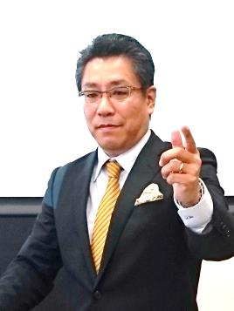  【主な研修講座内容】  ● 会社にとって社員とはどんな存在か  ● 会社の持つ方向性とは  ● 社会人としての行動マナーの基本  基本マナー （挨拶・お辞儀・姿勢・電話対応）  言葉づかい，来客・訪問対応  ● 報告・連絡・相談・命令・指示の基本 | 【講師紹介 ： 本間義昭氏】  株式会社キャリアファクトリー21 代表取締役  金融市場の営業や外資系生保エージェントとして  経験を積み，税務・財務・法務案件を解決する  コンサルティング企業では経営・医療コンサルの  実務と知識を習得。  「多くの人が，そして企業が元気になり躍進する  ことをお手伝いすること。」を使命に，ツーウェイ，  実務中心，を特徴とし大好評を得ている。  「リーダー育成」｢コーチング｣「プレゼン｣「営業」等，官公庁，商工会をはじめ，企業等からの信頼は絶大なウワさの熱い講師。  茨城県商工会連合会 エキスパートバンク 登録講師  茨城県商工会議所連合会 いばらきエキスパートバンク講師  茨城県職業能力開発協会 講師  中小企業庁 ミラサポ派遣専門家 他多数
切らずにそのままFAXしてください
企業名 |  |  | ご住所
業種 | 電話番号 |  |  | FAX番号
参加者氏名 | 年齢 | 性別 | 参加者氏名 |  | 年齢 | 性別
 |  | 男性  女性 |  |  |  | 男性  女性
 |  | 男性  女性 |  |  |  | 男性  女性
今回の研修では参加企業様で教育担当者の方は見学が可能となっております。 教育実践の場としてご活用ください。
参加者氏名内にご氏名および見学者と記載してください。
本用紙にご記入の上，3月27日（火）までにFAXをご送付ください。
折り返し商工会よりお電話にて確認のご連絡を差し上げます。
FAX：029-892-4964

